任务管理器中跟内存相关有两个重要的指标Private（提交大小）和working set（工作设置）。如下图所示：

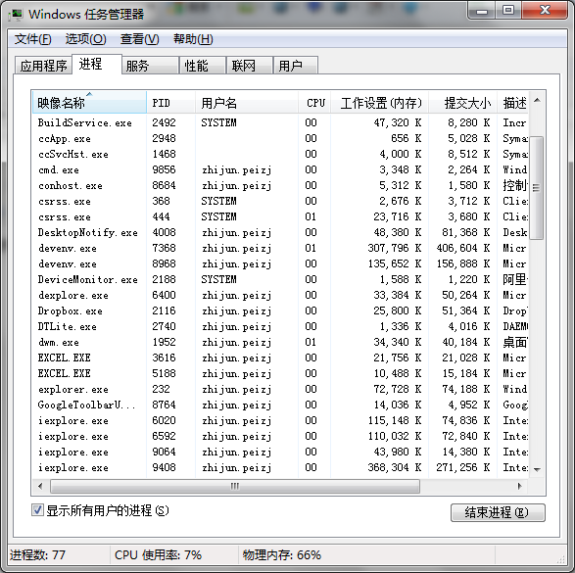

这两个指标在process explorer中叫做Private Bytes和Working Set。

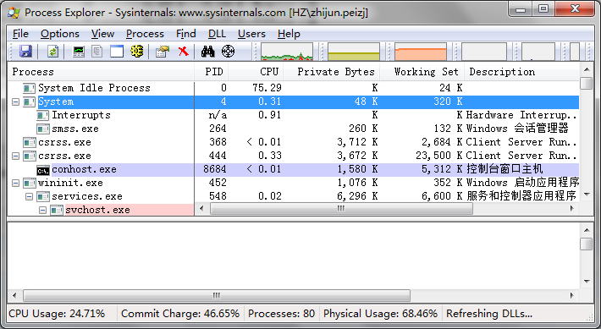

而在VMMap中，他们则分别被叫做Private和Total Working Set。我这里也用Private和working set来称呼他们。

他们经常被用来标识一个进程到底占用了多少内存，你知道他们分别代表什么吗？

Private指的是当你修改他时仅仅当前进程会受到影响。（copy-on-wirte属性的页面还没被修改时也属于此类）。这类一般包括Heap,stack和image的copy-on-write的部分。Private是虚拟内存的概念，其对应的内存可能被物理内存backup，也可能被paging file backup。比如用new来创建一个100M的内存时，private就增加100M，但是这块内存在被访问之前，实际上是paging file backup的，物理内存并没有真正占用。（win7下测试所得）

Working set是指物理内存。但是这个物理内存既包括了属于当前进程的私有物理内存（Private Working set）。也包括了可以共享的Working set（Sharable Working Set）。Private Working Set 就是前面的Private的一部分，Private的另外一部分由paging file backup。

在VMMap中，还有一个概念是Committed，它也是虚拟内存的概念，其实可以分为Private的虚拟内存和可以共享的虚拟内存。而可以共享的虚拟内存的由物理内存backup的部分就是sharable working set。

所以：

从私有和可共享的角度来看：  
Committed = Private virtual memory + sharable virtual memory

从memory由什么back up来看：

Committed = memory backed by paging file + working set

Private Virtual Memory = Private Working set + private memory backed by paging file

Working set = private working set + sharable working set